Белорусский государственный технологический университет
Факультет информационных технологий
Кафедра программной инженерии

Лабораторная работа 5
По дисциплине «Операционные системы»
На тему «Диспетчеризация и планирование»

Выполнил:
Студент 3 курса 6 группы
Кучерук Николай Петрович
Преподаватель: асс. Бернацкий П.В.
Дата выполнения: 19.11.2025

2025, Минск

Введение
Целью данной лабораторной работы является изучение принципов диспетчеризации и планированию работы потоков в операционных системах Windows и Linux.
В ходе работы исследуются механизмы приоритетов, алгоритмы планирования и особенности распределения процессорного времени между параллельными задачами, а также влияние различных стратегий планирования на общую эффективность выполнения программ. Дополнительно рассматривается практическое применение инструментов анализа, позволяющих отслеживать состояние потоков, измерять их производительность и выявлять возможные узкие места в реализации. Особое внимание уделяется сравнению производительности и поведения программ, реализованных с использованием потоков, с аналогичными решениями, основанными на процессах.
Для выполнения работы используются операционные системы Windows и Linux, средства отладки и анализа процессов, такие как Task Manager, Process Explorer, PowerShell. Программирование осуществляется на языке C++.

Задачи для Windows

Уровень 4-5

Программа Lab-05a
Для первого задания была разработана программа, выводящая различные данные связанные с обеспечением выполнения работы процессов как исполняемый процессор, приоритет выполнения процесса, маску родственности и т.д. В приложении А представлен скрипт для данного задания. На рисунке 1.1 представлен результат работы

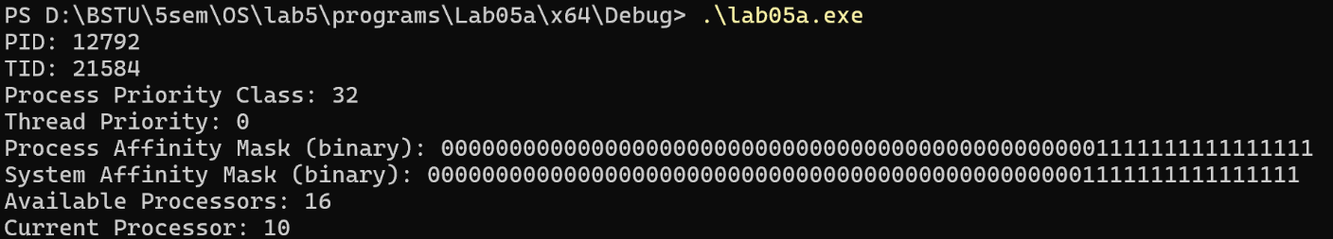
Рисунок 1.1 – Результат выполнения Lab-05a

Приложение Lab-05x
Далее было создано приложение, имитирующее деятельность процесса для последующего использования другими программами. Оно выполняет цикл на 1000000 итераций с периодичным выводом информации и задержкой на 200 миллисекунд. По окончанию работы, выводится время, затраченное на выполнение. Результат работы приложения, а также дополнительная информация представлены на рисунке 1.1. Код приложения представлен в приложении Б.
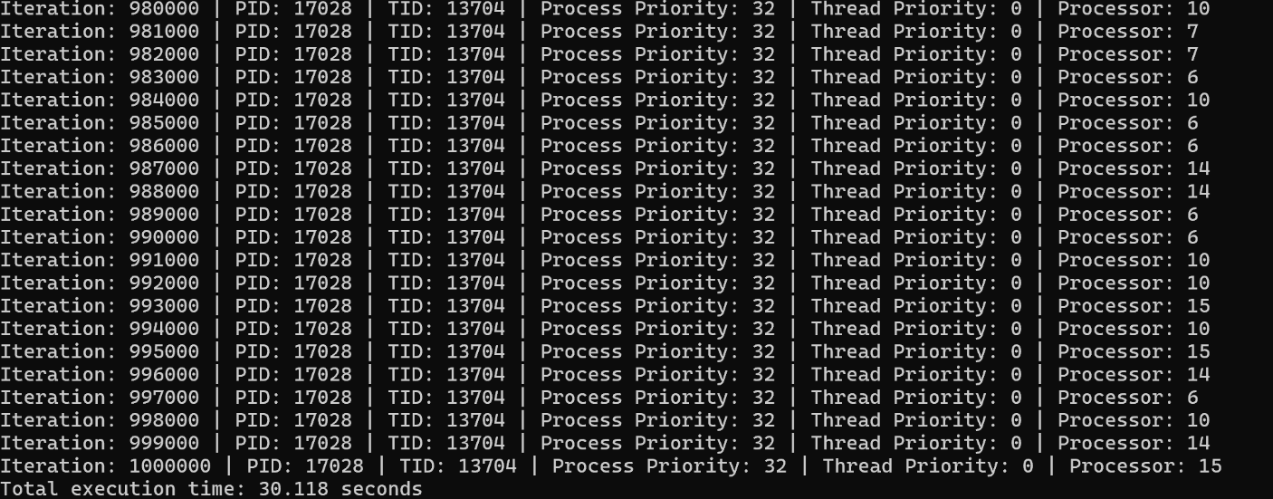
Рисунок 1.2 – Результат выполнения Lab-05x

Приложение Lab-05b
Далее было исследовано использование маски родственности процессов и механизмы приоритетов процессов. Для этого мы запускали два процесса на основе Lab-05x и задавали им свойства исходя из переданных при запуске параметров. Нам было необходимо протестировать наше приложение с тремя наборами параметров. Код приложения представлен в приложении В. Первый запуск проведен, используя маску родственности, позволяющую использовать все ядра процессора, и оставим нормальный приоритет обоим процессам. Результат представлен на рисунке 1.3.
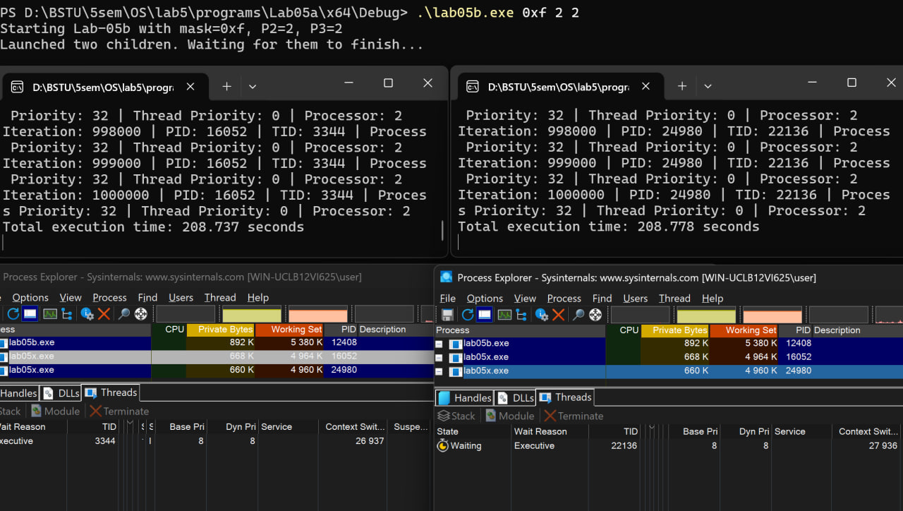
Рисунок 1.3 – Результат выполнения с первым набором параметров
Далее были изменены приоритеты выполнения процессов, путем задания одному из них высокого значения, а другому низкого, чтобы проверить появится ли разница во времени исполнения. Результат представлен на рисунке 1.4
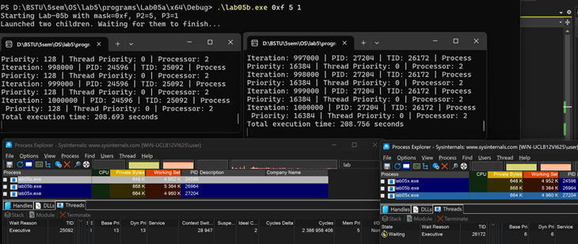
Рисунок 1.4 – Результат выполнения со вторым набором параметров
Последним шагом было проверка на изменение маски родственности процессоров. Мы ограничим ее до 1, что будет означать то, что процессы должны выполняться на одном ядре одновременно. Результат представлен на рисунке 1.5
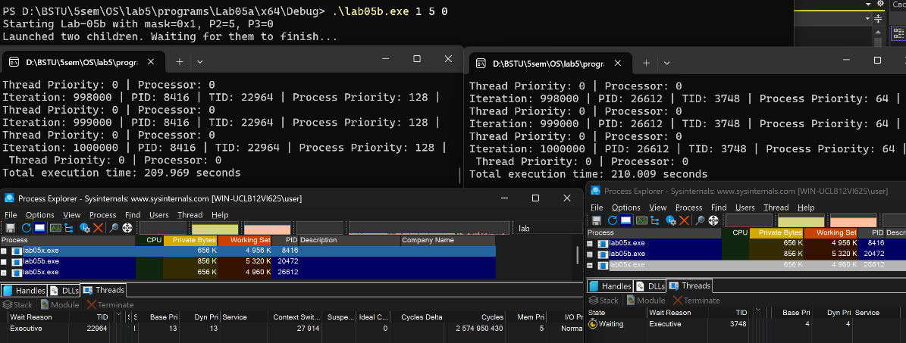
Рисунок 1.5 – Результат выполнения с третьим набором параметров

Приложение Lab-05с
В следующем задании проводится работа с приоритетностью потоков, а не процессов. Код приложения представлен в приложении В. В первом запуске снова используется стандартные значения приоритетов и маски родственности. Результат представлен на рисунке 1.6
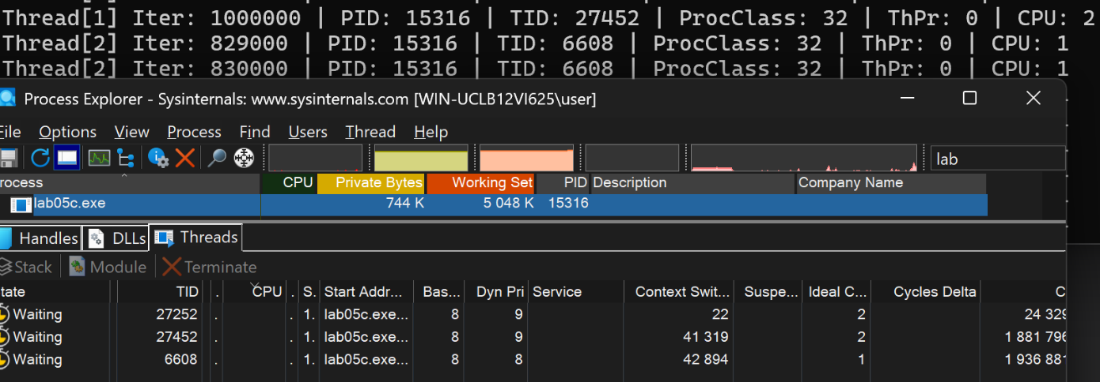
Рисунок 1.6 – Результат выполнения с первым набором параметров
Далее первому потоку был задан наивысший приоритет, а второму наиболее низкий. Результат представлен на рисунке 1.7

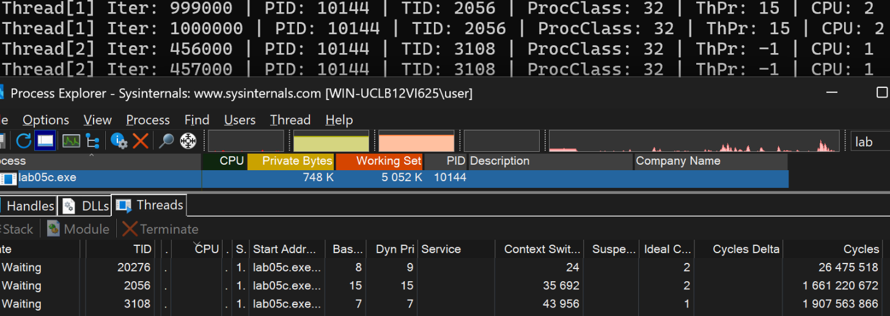
Рисунок 1.7 – Результат выполнения со вторым набором параметров
Последним шагом было проверка на изменение маски родственности процессоров. Мы ограничим ее до 1, что будет означать то, что процессы должны выполняться на одном ядре одновременно. Результат представлен на рисунке 1.8

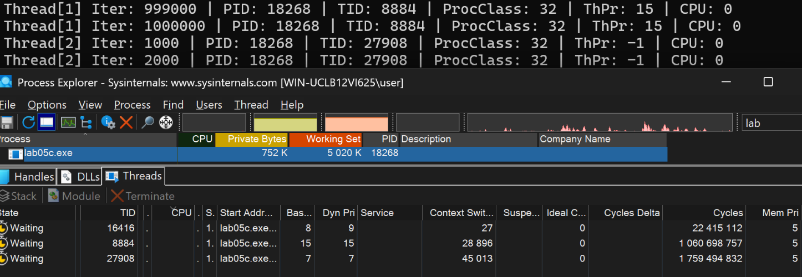
Рисунок 1.8 – Результат выполнения с третьим набором параметров
Можно заметить более ощутимую разницу в скорости выполнения потоков с разными приоритетами, чем у процессоров. Маска родственности может значительно повлиять на скорость выполнения, усложнив конкуренцию за процессорное время. Также, так как процессы являются единицей диспетчеризации, то потокам внутри одного процесса приходится жестче конкурировать, чем двум отдельным процессам, что можно увидеть на результатах выполнения программ.

Задачи для Linux

Уровень 4-5

Приложение Lab-05a
Для Linux было необходимо переписать приложение Lab-05a под данную операционную систему. Код приложения представлен в приложении Д. Результат выполнения представлен на рисунке 2.1.
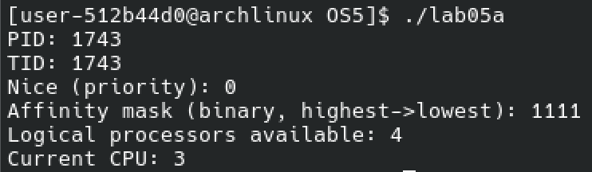
Рисунок 2.1 – Результат выполнения Lab-05a

Приложение Lab-05x
В следующем задании нам надо вновь адаптировать аналогичное приложение, которое нам предстоит использовать далее. Код приложения представлен в приложении Е. Результат выполнения представлен на рисунке 2.2.
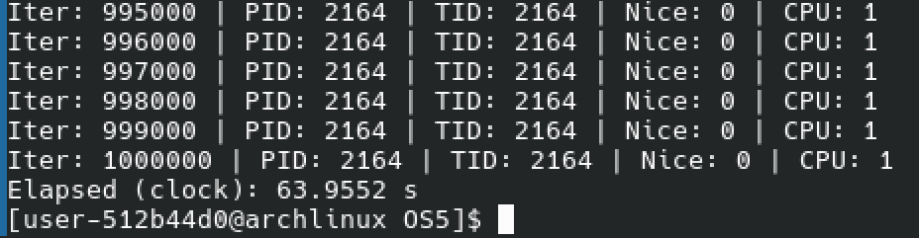
Рисунок 2.2 – Результат выполнения Lab-05x

Приложение Lab-05b
В этом задании также было нужно перенести аналогичное приложение на ОС Linux и провести схожие замеры для изучения работы влияния маски родственности и приоритетов процессов на данной операционной системе. Для удобного вывода работы процессов в отдельных терминалах используется утилита xterm. Код приложения представлен в приложении Ж. Результат при стандартных параметрах выполнения представлен на рисунке 2.1.

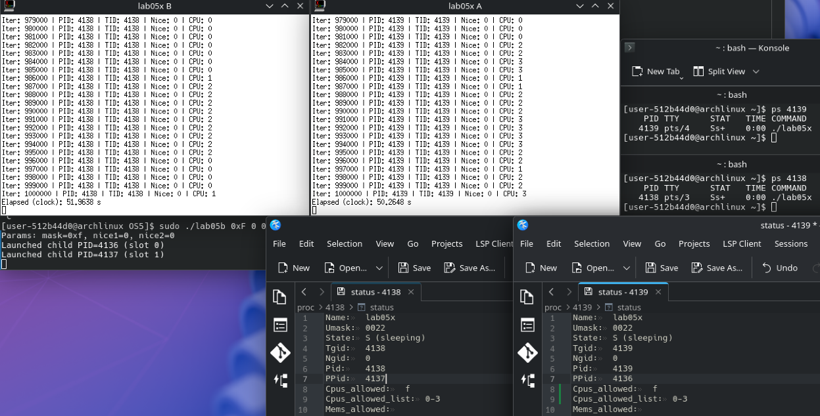
Рисунок 2.3 – Результат выполнения с первым набором параметров

Далее были изменены приоритеты выполнения процессов, путем задания одному из них высокого значения, а другому низкого, чтобы проверить появится ли разница во времени исполнения. Результат представлен на рисунке 2.4

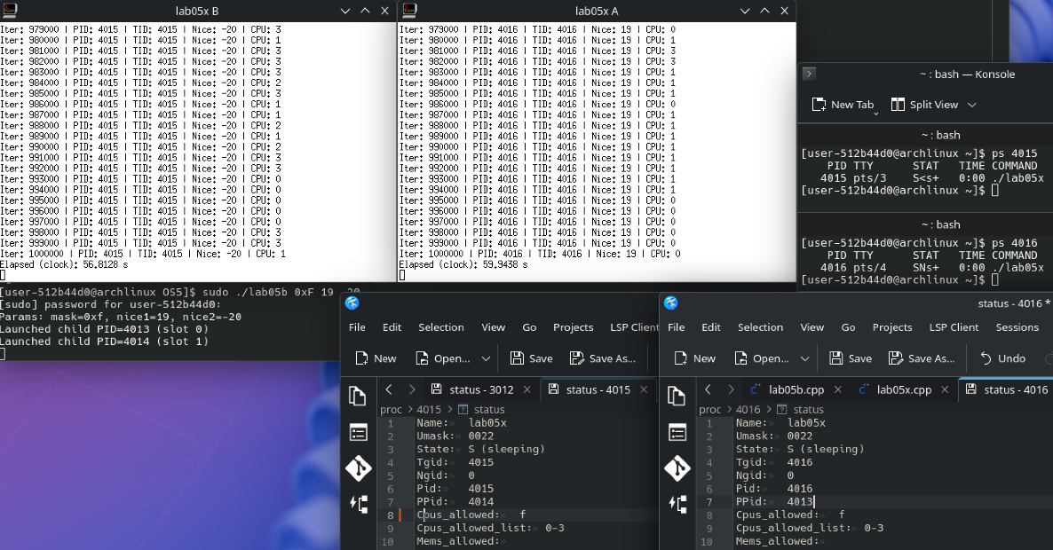
Рисунок 2.4 – Результат выполнения со вторым набором параметров
Последним шагом было проверка на изменение маски родственности процессоров. Мы ограничим ее до 1, что будет означать то, что процессы должны выполняться на одном ядре одновременно. Результат представлен на рисунке 2.5

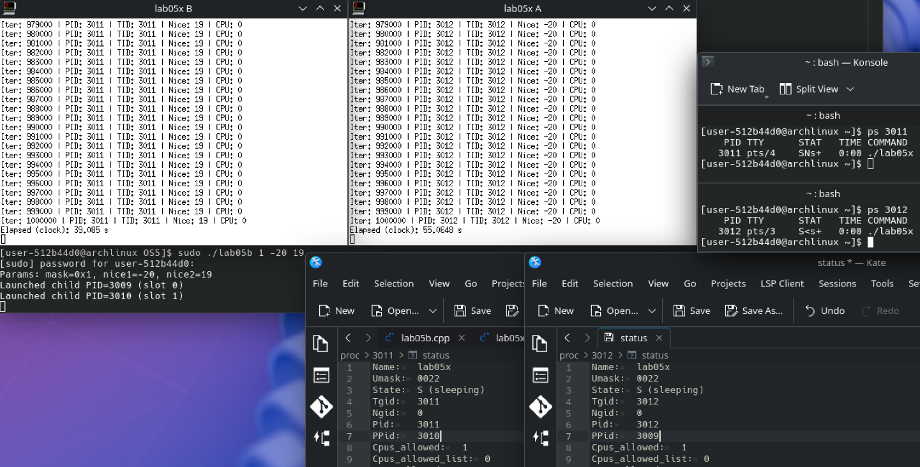
Рисунок 2.5 – Результат выполнения с третьим набором параметров

Приложение Lab-05с
Далее изучаются механизмы планирования и диспетчеризации потоков для ОС Linux. Код приложения представлен в приложении З. Результат при стандартных параметрах выполнения представлен на рисунке 2.6.

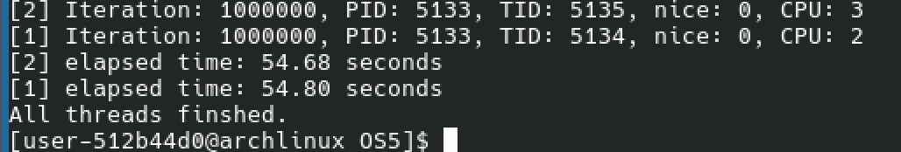
Рисунок 2.6 – Результат выполнения с первым набором параметров
Далее первому потоку был задан наивысший приоритет, а второму наиболее низкий. Результат представлен на рисунке 2.7

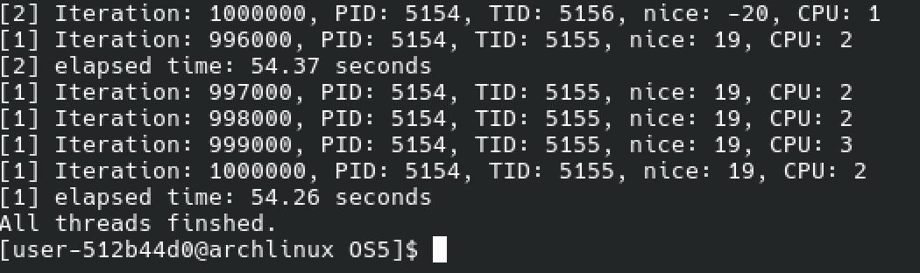
Рисунок 2.7 – Результат выполнения со вторым набором параметров
Последним шагом было проверка на изменение маски родственности процессоров. Мы ограничим ее до 1, что будет означать то, что процессы должны выполняться на одном ядре одновременно. Результат представлен на рисунке 2.8

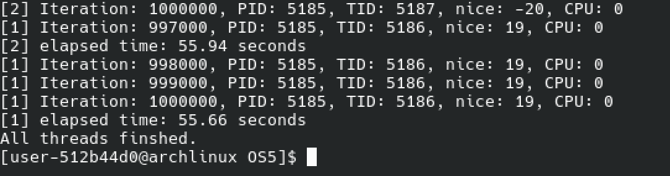
Рисунок 2.8 – Результат выполнения с третьим набором параметров

Заключение
В процессе выполнения лабораторной работы №5 была проведена комплексная работа по изучению механизмов работы процессов и потоков в операционных системах Windows и Linux. В рамках заданий были разработаны и протестированы консольные приложения, позволяющие исследовать параметры выполнения, приоритеты, маски процессорного сродства и особенности планирования. Практическая реализация программ позволила более глубоко понять, как операционные системы распределяют процессорное время, как взаимодействуют между собой процессы и потоки, и каким образом различные настройки влияют на их выполнение.

ПРИЛОЖЕНИЕ А
#define WIN32_LEAN_AND_MEAN
#include <windows.h>
#include <iostream>
#include <bitset>

int main() {
DWORD pid = GetCurrentProcessId();
DWORD tid = GetCurrentThreadId();

DWORD processPriority = GetPriorityClass(GetCurrentProcess());
int threadPriority = GetThreadPriority(GetCurrentThread());

DWORD_PTR processAffinity, systemAffinity;
GetProcessAffinityMask(GetCurrentProcess(), &processAffinity, &systemAffinity);

SYSTEM_INFO sysInfo;
GetSystemInfo(&sysInfo);

DWORD currentProcessor = GetCurrentProcessorNumber();

std::cout << "PID: " << pid << std::endl;
std::cout << "TID: " << tid << std::endl;
std::cout << "Process Priority Class: " << processPriority << std::endl;
std::cout << "Thread Priority: " << threadPriority << std::endl;
std::cout << "Process Affinity Mask (binary): " << std::bitset<64>(processAffinity) << std::endl;
std::cout << "System Affinity Mask (binary): " << std::bitset<64>(systemAffinity) << std::endl;
std::cout << "Available Processors: " << sysInfo.dwNumberOfProcessors << std::endl;
std::cout << "Current Processor: " << currentProcessor << std::endl;

return 0;
}
Листинг А.1 – Исходный код файла Lab-05a.cpp для Windows

ПРИЛОЖЕНИЕ Б
#include <windows.h>
#include <iostream>
#include <ctime>

int main() {
clock_t startTime = clock();

DWORD pid = GetCurrentProcessId();
DWORD tid = GetCurrentThreadId();
DWORD processPriority = GetPriorityClass(GetCurrentProcess());
int threadPriority = GetThreadPriority(GetCurrentThread());

for (int i = 1; i <= 1000000; ++i) {
if (i % 1000 == 0) {
DWORD currentProcessor = GetCurrentProcessorNumber();
std::cout << "Iteration: " << i
<< " | PID: " << pid
<< " | TID: " << tid
<< " | Process Priority: " << processPriority
<< " | Thread Priority: " << threadPriority
<< " | Processor: " << currentProcessor << std::endl;
Sleep(200);
}
}

clock_t endTime = clock();
double elapsedSeconds = static_cast<double>(endTime - startTime) / CLOCKS_PER_SEC;
std::cout << "Total execution time: " << elapsedSeconds << " seconds" << std::endl;
int i;
std::cin >> i;
return 0;
}
Листинг Б.1 – Исходный код файла Lab-05x.cpp для Windows

ПРИЛОЖЕНИЕ В
#include <windows.h>
#include <iostream>
#include <string>
#include <vector>
#include <sstream>

DWORD PriorityClassFromCode(int code) {
switch (code) {
case 0: return IDLE_PRIORITY_CLASS;
case 1: return BELOW_NORMAL_PRIORITY_CLASS;
case 2: return NORMAL_PRIORITY_CLASS;
case 3: return ABOVE_NORMAL_PRIORITY_CLASS;
case 4: return HIGH_PRIORITY_CLASS;
case 5: return REALTIME_PRIORITY_CLASS;
default: return NORMAL_PRIORITY_CLASS;
}
}

DWORD_PTR ParseMask(const char* s) {
std::string str(s);
DWORD_PTR mask = 0;
if (str.size() > 2 && str[0] == '0' && (str[1] == 'x' || str[1] == 'X')) {
std::stringstream ss;
ss << std::hex << str;
ss >> mask;
}
else {
mask = std::stoull(str);
}
return mask;
}

int main(int argc, char* argv[]) {
if (argc < 4) {
std::cout << "Usage: Lab-05b P1 P2 P3\n";
std::cout << "P1 - affinity mask (decimal or 0x... hex)\n";
std::cout << "P2,P3 - class codes: 0 Idle,1 BelowNormal,2 Normal,3 AboveNormal,4 High,5 RealTime\n";
return 1;
}

DWORD_PTR mask = ParseMask(argv[1]);
int p2 = std::stoi(argv[2]);
int p3 = std::stoi(argv[3]);

std::cout << "Starting Lab-05b with mask=0x" << std::hex << mask << std::dec << ", P2=" << p2 << ", P3=" << p3 << "\n";

char modulePath[MAX_PATH];
GetModuleFileNameA(NULL, modulePath, MAX_PATH);
std::string dir(modulePath);
size_t pos = dir.find_last_of("\\/");
if (pos != std::string::npos) dir = dir.substr(0, pos + 1);
std::string childPath = dir + "lab05x.exe";

STARTUPINFOA si1 = { sizeof(si1) };
PROCESS_INFORMATION pi1;
STARTUPINFOA si2 = { sizeof(si2) };
PROCESS_INFORMATION pi2;

if (!CreateProcessA(childPath.c_str(), NULL, NULL, NULL, FALSE, CREATE_NEW_CONSOLE, NULL, NULL, &si1, &pi1)) {
std::cerr << "CreateProcess 1 failed: " << GetLastError() << "\n";
return 1;
}

if (!CreateProcessA(childPath.c_str(), NULL, NULL, NULL, FALSE, CREATE_NEW_CONSOLE, NULL, NULL, &si2, &pi2)) {
std::cerr << "CreateProcess 2 failed: " << GetLastError() << "\n";
TerminateProcess(pi1.hProcess, 1);
return 1;
}

DWORD cls1 = PriorityClassFromCode(p2);
DWORD cls2 = PriorityClassFromCode(p3);

if (!SetProcessAffinityMask(pi1.hProcess, mask)) {
std::cerr << "SetProcessAffinityMask 1 failed: " << GetLastError() << "\n";
}
if (!SetPriorityClass(pi1.hProcess, cls1)) {
std::cerr << "SetPriorityClass 1 failed: " << GetLastError() << "\n";
}

if (!SetProcessAffinityMask(pi2.hProcess, mask)) {
std::cerr << "SetProcessAffinityMask 2 failed: " << GetLastError() << "\n";
}
if (!SetPriorityClass(pi2.hProcess, cls2)) {
std::cerr << "SetPriorityClass 2 failed: " << GetLastError() << "\n";
}

std::cout << "Launched two children. Waiting for them to finish...\n";

HANDLE arr[2] = { pi1.hProcess, pi2.hProcess };
WaitForMultipleObjects(2, arr, TRUE, INFINITE);

DWORD exit1 = 0, exit2 = 0;
GetExitCodeProcess(pi1.hProcess, &exit1);
GetExitCodeProcess(pi2.hProcess, &exit2);
std::cout << "Child1 exit code: " << exit1 << "\n";
std::cout << "Child2 exit code: " << exit2 << "\n";

CloseHandle(pi1.hProcess); CloseHandle(pi1.hThread);
CloseHandle(pi2.hProcess); CloseHandle(pi2.hThread);

return 0;
Листинг В.1 – Исходный код файла Lab-05b.cpp для Windows

ПРИЛОЖЕНИЕ Г
#include <windows.h>
#include <iostream>
#include <string>
#include <sstream>
#include <thread>
#include <chrono>
#include <bitset>
#include <locale>

DWORD PriorityClassFromCode(int code) {
switch (code) {
case 0: return IDLE_PRIORITY_CLASS;
case 1: return BELOW_NORMAL_PRIORITY_CLASS;
case 2: return NORMAL_PRIORITY_CLASS;
case 3: return ABOVE_NORMAL_PRIORITY_CLASS;
case 4: return HIGH_PRIORITY_CLASS;
case 5: return REALTIME_PRIORITY_CLASS;
default: return NORMAL_PRIORITY_CLASS;
}
}

int ThreadPrioFromCode(int code) {
switch (code) {
case 0: return THREAD_PRIORITY_LOWEST;
case 1: return THREAD_PRIORITY_BELOW_NORMAL;
case 2: return THREAD_PRIORITY_NORMAL;
case 3: return THREAD_PRIORITY_ABOVE_NORMAL;
case 4: return THREAD_PRIORITY_HIGHEST;
case 5: return THREAD_PRIORITY_TIME_CRITICAL;
default: return THREAD_PRIORITY_NORMAL;
}
}

DWORD WINAPI ThreadFunction(LPVOID param) {
int id = (int)(intptr_t)param;
const int MAX_IT = 1000000;
for (int i = 1; i <= MAX_IT; ++i) {
if (i % 1000 == 0) {
DWORD pid = GetCurrentProcessId();
DWORD tid = GetCurrentThreadId();
DWORD cls = GetPriorityClass(GetCurrentProcess());
int tprio = GetThreadPriority(GetCurrentThread());
DWORD cpu = GetCurrentProcessorNumber();

std::cout << "Thread[" << id << "] Iter: " << i
<< " | PID: " << pid
<< " | TID: " << tid
<< " | ProcClass: " << cls
<< " | ThPr: " << tprio
<< " | CPU: " << cpu
<< "\n";
std::this_thread::sleep_for(std::chrono::milliseconds(200));
}
volatile int x = i * 2;
(void)x;
}
std::cin.get();
return 0;
}

DWORD_PTR ParseMask(const char* s) {
std::string str(s);
DWORD_PTR mask = 0;
if (str.size() > 2 && str[0] == '0' && (str[1] == 'x' || str[1] == 'X')) {
std::stringstream ss;
ss << std::hex << str;
ss >> mask;
}
else {
mask = std::stoull(str);
}
return mask;
}

int main(int argc, char* argv[]) {
if (argc < 5) {
std::cout << "Usage: Lab-05c P1 P2 P3 P4\n";
std::cout << "P1 - affinity mask (decimal or 0x... hex)\n";
std::cout << "P2 - process class code (0 Idle,1 BelowNormal,2 Normal,3 AboveNormal,4 High,5 RealTime)\n";
std::cout << "P3/P4 - thread priority codes: 0 Lowest,1 BelowNormal,2 Normal,3 AboveNormal,4 Highest,5 TimeCritical\n";
return 1;
}
DWORD_PTR mask = ParseMask(argv[1]);
int p2 = std::stoi(argv[2]);
int p3 = std::stoi(argv[3]);
int p4 = std::stoi(argv[4]);

std::cout << "Starting Lab-05c mask=0x" << std::hex << mask << std::dec << ", P2=" << p2 << ", P3=" << p3 << ", P4=" << p4 << "\n";

if (!SetProcessAffinityMask(GetCurrentProcess(), mask)) {
std::cerr << "SetProcessAffinityMask failed: " << GetLastError() << "\n";
}
if (!SetPriorityClass(GetCurrentProcess(), PriorityClassFromCode(p2))) {
std::cerr << "SetPriorityClass failed: " << GetLastError() << "\n";
}

HANDLE h1 = CreateThread(NULL, 0, ThreadFunction, (LPVOID)1, CREATE_SUSPENDED, NULL);
HANDLE h2 = CreateThread(NULL, 0, ThreadFunction, (LPVOID)2, CREATE_SUSPENDED, NULL);
if (!h1 || !h2) {
std::cerr << "CreateThread failed: " << GetLastError() << "\n";
return 1;
}

if (!SetThreadPriority(h1, ThreadPrioFromCode(p3))) {
std::cerr << "SetThreadPriority h1 failed: " << GetLastError() << "\n";
}
if (!SetThreadPriority(h2, ThreadPrioFromCode(p4))) {
std::cerr << "SetThreadPriority h2 failed: " << GetLastError() << "\n";
}

ResumeThread(h1);
ResumeThread(h2);

HANDLE arr[2] = { h1, h2 };
WaitForMultipleObjects(2, arr, TRUE, INFINITE);

CloseHandle(h1);
CloseHandle(h2);
return 0;
}

Листинг Г.1 – Исходный код файла Lab-05c.cpp для Windows

ПРИЛОЖЕНИЕ Д
#include <bits/stdc++.h>
#include <unistd.h>
#include <sys/types.h>
#include <sys/syscall.h>
#include <sys/time.h>
#include <sys/resource.h>
#include <sched.h>

using namespace std;

pid_t gettid_sys() { return (pid_t)syscall(SYS_gettid); }

string mask_to_bin(cpu_set_t &set) {
int n = sysconf(_SC_NPROCESSORS_ONLN);
string s;
for (int i = n - 1; i >= 0; --i) s += CPU_ISSET(i, &set) ? '1' : '0';
return s;
}

int main() {
pid_t pid = getpid();
pid_t tid = gettid_sys();
int nicev = getpriority(PRIO_PROCESS, pid);
int nproc = sysconf(_SC_NPROCESSORS_ONLN);

cpu_set_t mask;
CPU_ZERO(&mask);
if (sched_getaffinity(0, sizeof(mask), &mask) != 0) {
perror("sched_getaffinity");
}

int cpu = -1;
#ifdef __linux__
cpu = sched_getcpu();
#endif
cout << "PID: " << pid << "\n";
cout << "TID: " << tid << "\n";
cout << "Nice (priority): " << nicev << "\n";
cout << "Affinity mask (binary, highest->lowest): " << mask_to_bin(mask) << "\n";
cout << "Logical processors available: " << nproc << "\n";
cout << "Current CPU: " << cpu << "\n";

return 0;
}
Листинг Д.1 – Исходный код файла Lab-05a.cpp для Linux

ПРИЛОЖЕНИЕ Е
// Lab-05x.cpp
#include <bits/stdc++.h>
#include <unistd.h>
#include <sys/resource.h>
#include <sys/syscall.h>
#include <sched.h>
#include <ctime>

using namespace std;
pid_t gettid_sys() { return (pid_t)syscall(SYS_gettid); }

int main() {
const int MAX_IT = 1000000;
const int REPORT_EVERY = 1000;

clock_t start = clock();

for (int i = 1; i <= MAX_IT; ++i) {
if (i % REPORT_EVERY == 0) {
pid_t pid = getpid();
pid_t tid = gettid_sys();
int nicev = getpriority(PRIO_PROCESS, pid);
int cpu = sched_getcpu();

cout << "Iter: " << i
<< " | PID: " << pid
<< " | TID: " << tid
<< " | Nice: " << nicev
<< " | CPU: " << cpu
<< "\n";
usleep(200000);
}
}

clock_t end = clock();
double seconds = double(end - start) / CLOCKS_PER_SEC;
cout << "Elapsed (clock): " << seconds << " s\n";
return 0;
}
Листинг Е.1 – Исходный код файла Lab-05x.cpp для Linux

ПРИЛОЖЕНИЕ Ж
#include <bits/stdc++.h>
#include <unistd.h>
#include <sys/wait.h>
#include <sys/resource.h>
#include <sys/syscall.h>
#include <sched.h>
#include <fcntl.h>

using namespace std;
pid_t gettid_sys() { return (pid_t)syscall(SYS_gettid); }

cpu_set_t mask_from_value(unsigned long long val) {
cpu_set_t set;
CPU_ZERO(&set);
int n = sysconf(_SC_NPROCESSORS_ONLN);
for (int i = 0; i < n; ++i) {
if (val & (1ULL << i)) CPU_SET(i, &set);
}
return set;
}

unsigned long long parse_mask(const char* s) {
string str(s);
unsigned long long val = 0;
if (str.size() > 2 && str[0]=='0' && (str[1]=='x' || str[1]=='X')) {
std::stringstream ss; ss << std::hex << str; ss >> val;
} else {
val = std::stoull(str);
}
return val;
}

bool has_xterm() {
return (system("which xterm > /dev/null 2>&1") == 0);
}

int main(int argc, char* argv[]) {
if (argc < 4) {
cerr << "Usage: Lab-05b P1 P2 P3\n";
cerr << "P1 - affinity mask (decimal or 0x... hex)\n";
cerr << "P2,P3 - nice values (int, -20..19)\n";
return 1;
}

unsigned long long maskval = parse_mask(argv[1]);
int nice1 = stoi(argv[2]);
int nice2 = stoi(argv[3]);

cout << "Params: mask=0x" << std::hex << maskval << std::dec << ", nice1=" << nice1 << ", nice2=" << nice2 << "\n";

cpu_set_t set = mask_from_value(maskval);
vector<pid_t> childs;
for (int i = 0; i < 2; ++i) {
pid_t pid = fork();
if (pid < 0) { perror("fork"); return 1; }
if (pid == 0) {
// child
// If xterm requested, exec xterm -e ./Lab-05x
string arg0 = "xterm";
string title = (i==0) ? "Lab-05x A" : "Lab-05x B";
string nums = (i==0) ? "A" : "B";
execlp("xterm", "xterm", "-T", title.c_str(), "-e", "./Lab-05x", (char*)NULL);

execl("./Lab-05x", "./Lab-05x", (char*)NULL);
perror("exec");
_exit(127);
} else {

childs.push_back(pid);
// set affinity for child
if (sched_setaffinity(pid, sizeof(set), &set) != 0) {
perror("sched_setaffinity (parent->child)");
}

if (setpriority(PRIO_PROCESS, pid, (i==0)?nice1:nice2) != 0) {
perror("setpriority (parent->child)");
// not fatal — may lack privileges for negative nice
}
cout << "Launched child PID=" << pid << " (slot " << i << ")\n";
}
}
for (pid_t cp : childs) {
int status = 0;
waitpid(cp, &status, 0);
cout << "Child " << cp << " finished with status " << status << "\n";
}
return 0;
}
Листинг Ж.1 – Исходный код файла Lab-05b.cpp для Linux

ПРИЛОЖЕНИЕ З
#include <iostream>
#include <thread>
#include <chrono>
#include <unistd.h>
#include <sys/syscall.h>
#include <sys/resource.h>
#include <sys/time.h>
#include <pthread.h>
#include <sched.h>

pid_t getThreadId() {
return syscall(SYS_gettid);
}

void threadFunc(int niceValue, const std::string &name) {
pid_t pid = getpid();
pid_t tid = getThreadId();

if (setpriority(PRIO_PROCESS, tid, niceValue) == -1) {
perror("setpriority");
}
auto start = std::chrono::high_resolution_clock::now();

for (int i = 1; i <= 1000000; ++i) {
if (i % 1000 == 0) {
int currentNice = getpriority(PRIO_PROCESS, tid);
int cpu = sched_getcpu();

std::cout << "[" << name << "] "
<< "Iteration: " << i
<< ", PID: " << pid
<< ", TID: " << tid
<< ", nice: " << currentNice
<< ", CPU: " << cpu
<< std::endl;

std::this_thread::sleep_for(std::chrono::milliseconds(200));
}
}

auto end = std::chrono::high_resolution_clock::now();
auto duration = std::chrono::duration_cast<std::chrono::milliseconds>(end - start);
std::cout << "[" << name << "] elapsed time: " << duration.count() << " seconds" << std::endl;
}

int main(int argc, char* argv[]) {
if (argc != 4) {
std::cerr << "Usage: " << argv[0] << " <P1 маска CPU> <P2 nice> <P3 nice>" << std::endl;
return 1;
}

unsigned long cpuMask = std::stoul(argv[1]);
int nice1 = std::stoi(argv[2]);
int nice2 = std::stoi(argv[3]);

std::cout << "Launch Lab-05c" << std::endl;
std::cout << "CPU mask: " << std::hex << cpuMask << std::dec << std::endl;
std::cout << "P1 (nice): " << nice1 << std::endl;
std::cout << "P2 (nice): " << nice2 << std::endl;

cpu_set_t set;
CPU_ZERO(&set);

for (int i = 0; i < CPU_SETSIZE; ++i) {
if (cpuMask & (1UL << i)) {
CPU_SET(i, &set);
}
}

if (sched_setaffinity(0, sizeof(set), &set) != 0) {
perror("sched_setaffinity");
}

std::thread t1(threadFunc, nice1, "1");
std::thread t2(threadFunc, nice2, "2");

t1.join();
t2.join();

std::cout << "All threads finished" << std::endl;
return 0;
}
Листинг З.1 – Исходный код файла Lab-05c.cpp для Linux

